103年度第1次機械專業人才認證考試試題
專業等級：初級機械設計工程師
科目：機械製造
考試日期： 103年 5月18日 9：00 ~ 10：30 第 1頁，共 5 頁

- 選擇題35題（佔70%）
(C) 1. 如下圖所示，下列敘述何者正確 (A)角度1的作用為減少工件對刀具之側面磨擦力 (B)角度1的作用為增加排屑阻力 (C)角度1的作用為引導排屑 (D)角度1的作用為增加工件對刀具之側面磨擦力。

(B) 2. 下列何種加工方法為利用一種極強而不分散的單色光線之光束進行加工（A）電子束（B）雷射（C）放電（D）超音波 加工。
(C) 3. 加工原理與電鍍相同，惟將兩電極正負反接的加工法為（A）電磁加工（B）電子束加工（C）電化學加工（D）雷射加工。

(B) 4. 以二氧化碳雷射切割金屬材料，用以降低反射率的輔助氣體為 (A)氮氣 (B)氧氣 (C)空氣 (D)氫氣。

(B) 5. 改變材料外形最快的方法 (A)切削加工 (B)沖壓加工 (C)鑄造加工 (D)CNC機械加工。

(C) 6. 半導體製程之薄膜以 (A)電積成形 (B)電鍍 (C)濺鍍 (D)滲透製造。

(B) 7. 螺絲孔的倒角的主要目的在於（A）減少應力（B）增加組裝的方便性（C）增加美觀（D）改善製造性。

(B) 8. 關於氧乙炔焊接，下列敘述何者錯誤？(A)氧氣之導管顏色通常為綠色或黑色，乙炔氣則為紅色 (B)氧乙炔焊接使用氧化焰 (C)一般開關氧乙炔之順序為打開時先打開乙炔氣後打開氧氣，關閉時先關乙炔氣後關氧氣 (D)焊接火炬之接頭氧氣為右螺紋，乙炔氣為左螺紋

(D) 9. 輪磨碳化鎢車刀，宜選用何種磨料之砂輪？(A)C (B)A (C)WA (D)GC

(D) 10. 關於冷作與熱作加工之敘述，以下何者錯誤？
(A)熱作加工可消除金屬之隙孔 (B)熱作加工可使金屬結晶變細
(C)熱作所需之力較冷作小 (D)冷作加工可使材料變軟

(D) 11. 電腦輔助製造一般簡稱為（A）FMS（B）CNC（C）CAD（D）CAM。

(A) 12. CNC工具機程式指令中G碼代表： (A)準備機能 (B)輔助機能 (C)插位機能 (D)刀具機能。

(C) 13. 線切割放電加工機最常以何種材料為電極？ (A)金線 (B)銀線 (C)銅線 (D)鋁線。

(C) 14. 關於磨料噴射切削，下列敘述何者為正確： (A)切削速度快 (B)適合軟材料加工 (C)冷加工 (D)磨料可重複使用。

(A) 15. 混凝土是水泥和砂石的混合物，是屬於那一類型的複合材料？(A)顆粒 (B)纖維 (C)層狀 (D)以上皆非。

(B) 16. 下列何者不是進行製造自動化的理由： (A)增加勞工生產力 (B)減少設備及維護成本 (C)改善產品品質 (D)降低製造前置時間。

(D) 17. 切削螺紋較滾製螺紋 (A)加工經濟 (B)加工快速 (C)抗拉強度較高 (D)精密度較高。

(C) 18. 氣銲常用之氣體 (A)氧與氮 (B)氧與氫 (C)氧與乙炔 (D)氧與氦。

(C) 19. 導套內孔之圓角的主要功能是為了（A）美觀（B）減少應力（C）引導導銷進入 (D）以上均對。

(D) 20. 如圖所示之分厘卡，其主齒精度為0.5mm，外套筒一圓周劃分為50等分，當外套筒旋轉一圈時，其測頭移動一個主尺精度。此外，在外套筒9格相等距離之襯筒設有10等分之水平刻劃，試問本分厘卡目前之讀數為多少mm？(以圖中之圓點為基準) (A)6.313 (B)6.323 (C)6.333 (D)6.343
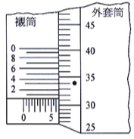

(D) 21. 普通車床結構可分為五個主要的部分，即車頭、尾座及（A）主軸、床座、刀具溜座（B）主軸、床座、進刀及切削螺紋傳動機構（C）主軸、床座、刀倉（D）床座、刀座溜座、進刀及切削螺紋傳動機構。
(B) 22. 以Φ20鑽頭鑽削20mm厚低碳鋼板上之貫穿孔(V=25m/min)，進刀量0.2mm/rev，則其加工時間約為：(A)0.15分 (B)0.24分 (C)0.33分 (D)0.70分

(C) 23. 有一具有10HP之CNC車床，用碳化鎢刀具車削180BHN勃氏硬度之低碳易切鋼(切削速度V=225 m/min)，粗車時工件直徑由20mm車削至17.5mm，則其適合之主軸轉速為多少rpm？(A)1582 (B)2582 (C)3582 (D)582

(A) 24. 磨料噴射加工，若以切削為目的時應使用何種磨料（A）氧化鋁（B）氧化鎂（C）白雲石（D）重碳酸鈉。

(B) 25. 共析鋼之連續冷卻變態曲線圖中，不會發生波來鐵或吐粒散鐵變態(Ar’)而只能發生麻田散鐵變態(Ar”)之最小冷速謂:(A)下臨界冷卻速率 (B)上臨界冷卻速率 (C) Ar’變態冷卻速率 (D)Ar”變態冷卻速率。

(A) 26. 下列何者非析出強化熱處理之步驟:(A)回火 (B)固溶處理 (C)淬火 (D)時效。

(D) 27. 下列日常用品中所使用之材料，何者非複合材料：(A)塑鋼 (B)網球拍 (C)混凝土 (D)強化玻璃。

(D) 28. 沃斯田鐵化的共析鋼於400℃完成恆溫變態所得之組織為:(A)細波來鐵 (B)下變韌鐵 (C)麻田散鐵 (D) 上變韌鐵。

(A) 29. 一般含碳量在0.45～0.5﹪C之鋼料，為使其組織堅硬，並有相當的韌性，可以實施何種熱處理（A）高週波淬火（B）油淬火（C）韌化處理（D）滲碳處理

(C) 30. 關於粉末冶金加工，下列敘述何者為誤： (A)零件具多孔性 (B)公差小及表面光製佳 (C)金屬粉末便宜 (D)製程中無材料損失。

(C) 31. 碳鋼中含碳量0.7％屬於： (A)低碳鋼 (B)中碳鋼 (C)高碳鋼 (D)鑄鐵。

(B) 32. 鑽身內設計有兩道小孔，切削劑由特製夾頭壓入經此小孔到達鑽頂部位，此種鑽頭稱為(A)直槽鑽頭(B)油孔鑽頭(C)階級鑽頭(D)中心鑽頭。

(B) 33. 鋼與鑄鐵的分界點為含碳量： (A)0.77％ (B)2.11％ (C)4.3％ (D)6.67％。

(D) 34. 真圓度測量機無法作下列何種量測？ (A)真圓度 (B)同心度 (C)真平度 (D)位置度。

(A) 35. 車削時利用三線檢查螺紋是否正確，係檢查螺紋的(A)節徑(B)牙深(C)外徑(D)節距。

二. 問答題（佔30%）：共2題，每題15分。
1. 說明積屑刃口（BUE）如何形成？其對切削有何影響？

解答：
積屑刃口（BUE）的形成原因：當連續式切屑不斷從刀面滑過時，使得切屑成為高溫及高壓的狀態，刀面材料的晶粒與切屑的晶粒因親和力而熔著，積時愈久，堆積愈多，因而形成積屑刃口，此積屑刃口會脫離刀尖而流失，然後又在刀尖重新產生，如此循環不已。

積屑刃口對切削的影響：
- 使加工面相當粗糙。
- 工件尺寸的精確度難以控制。
- 切削力增大，使切削作用不穩定。
- 降低刀具壽命。

2. 如下圖所示，請說明超音波加工法之原理？ (E11-O043 難)
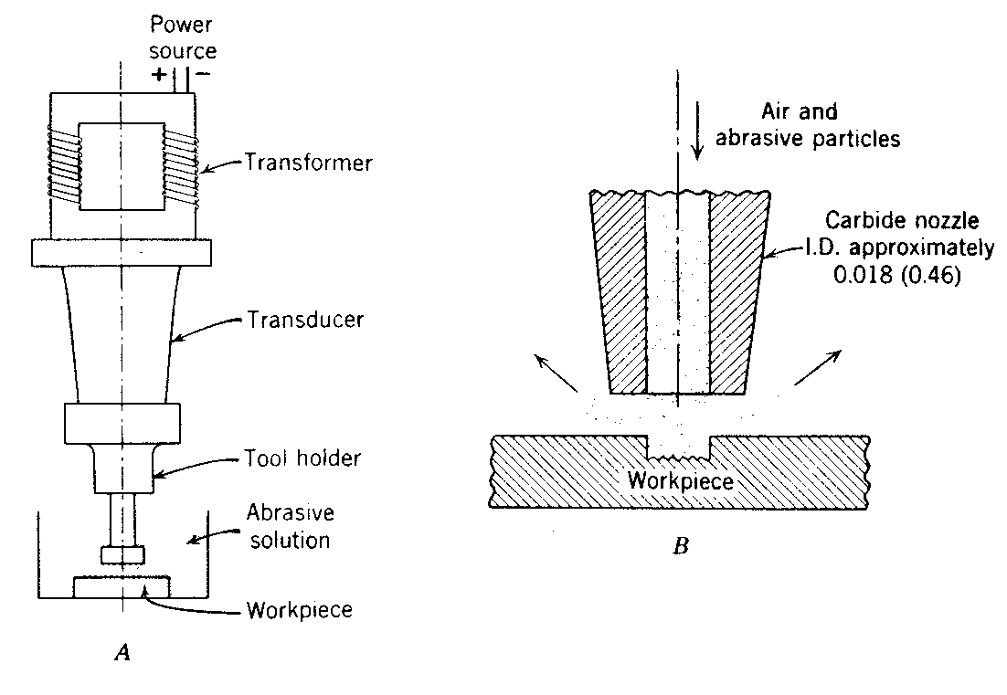
解答
超音波加工法是機械振動法的一種，其係利用一種細粒的磨料顆粒與液體混合，由液體盛載進入工具與工作物之間，再由工具的振動，使磨料高速度撞擊工作物，逐漸鑿去材料成為微粒，一直到最後，即造成與工具形狀完全相同的陰陽配合形狀。因此，所使用的工具必須與工作物相反的形狀。此法特別適用於硬而脆的材料的加工，所使用的工具材料常為銅或軟鋼。圖示中，工具是裝置在變能器（轉換器）上，其振動的動作是由變能器激動而來。而所謂變能器，則是一種能將高頻率電能轉換成高頻率振動能的裝置。此外，在工具與變能器之間有一工具裝置器，是一種螺絲紋裝置。此法的金屬切除速度甚低，而影響的因素則包括：工作物表面粗度與尺寸精度要求、工具振幅大小、工具材料、磨料種類與混合液材料。

